Работаем в учебном блоге.
- При регистрации Вы указали электронный адрес. Именно на этот адрес ведущим будет отправлено приглашение в учебный блог. Поэтому первым шагом будет – проверка ящика электронной почты. Ищем там письмо от ведущего. Понятно, что картинка может отличаться в зависимости от того какой почтовый сервис Вы используете, но письмо будет так отображаться как показано на рисунке 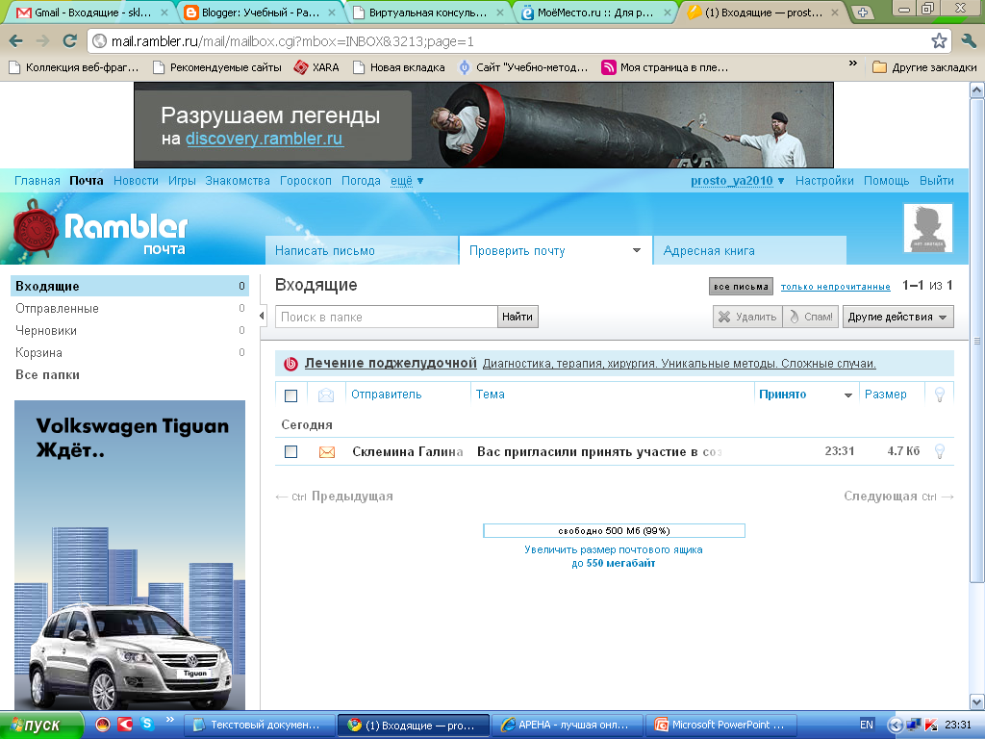
- Откройте письмо. В нем нам будет нужна вот эта ссылка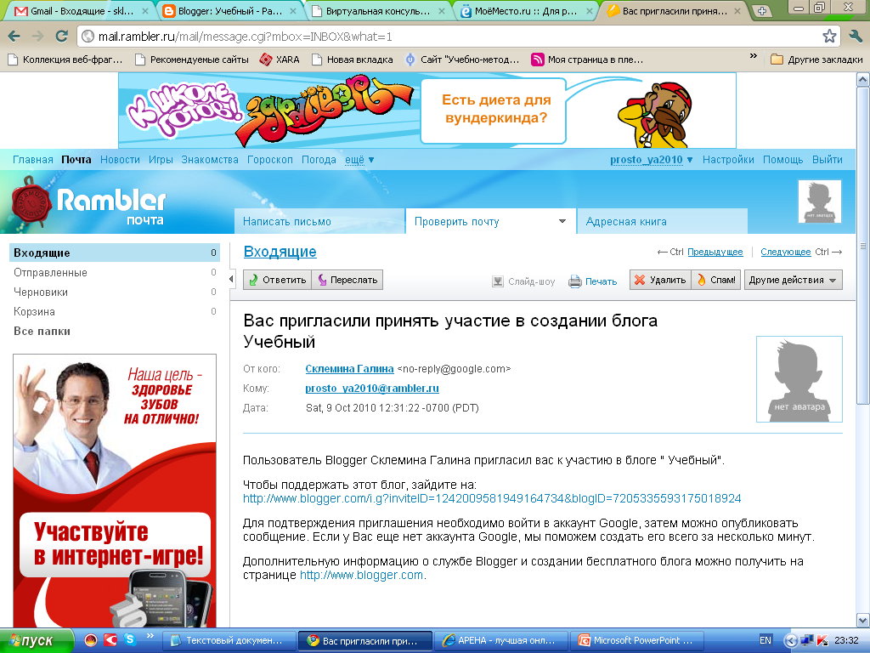
- После того как Вы нажмете на эту ссылку Вас перенаправят на сервис для создания и ведения блогов Blogger. Если у Вас уже имеется аккаунт Google, то можете пропустить описанные ниже шаги 4-6 и заполнить поля Имя пользователя (адрес электронной почты, на который создан аккакунт Google) и Пароль, а затем нажмите на кнопку Принять приглашение. Если аккаунта пока нет, то ничего не пропускаем движемся строго по инструкции и переходим по ссылке Создайте собственный аккаунт. 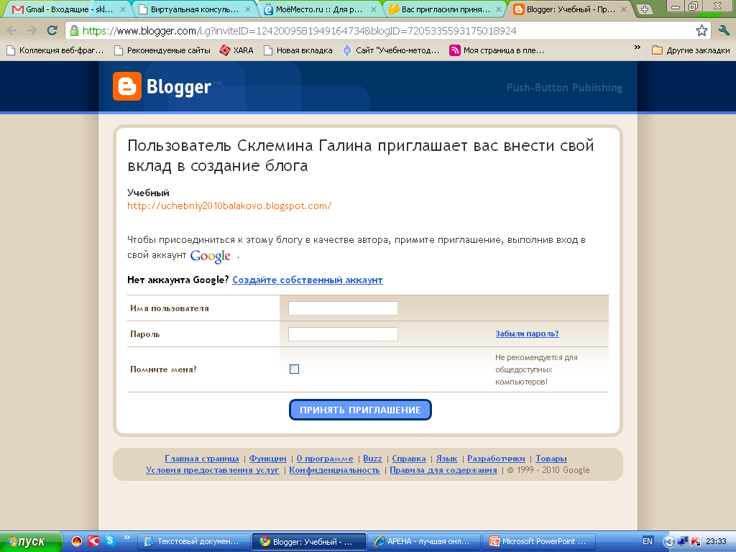
- Заполняем все обязательные поля регистрационной формы, вводим защитный код и нажимаем на кнопку Продолжить 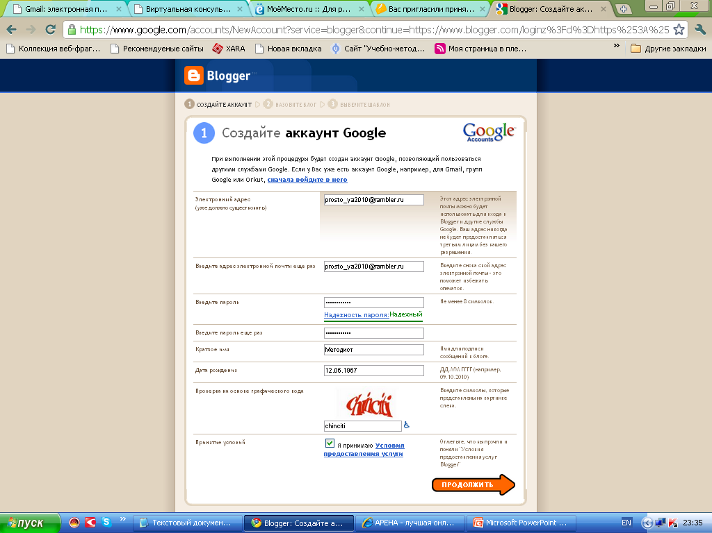
- После успешной регистрации Вас вернут на страницу с приглашением. Введите пароль и нажмите на кнопку Принять приглашение. 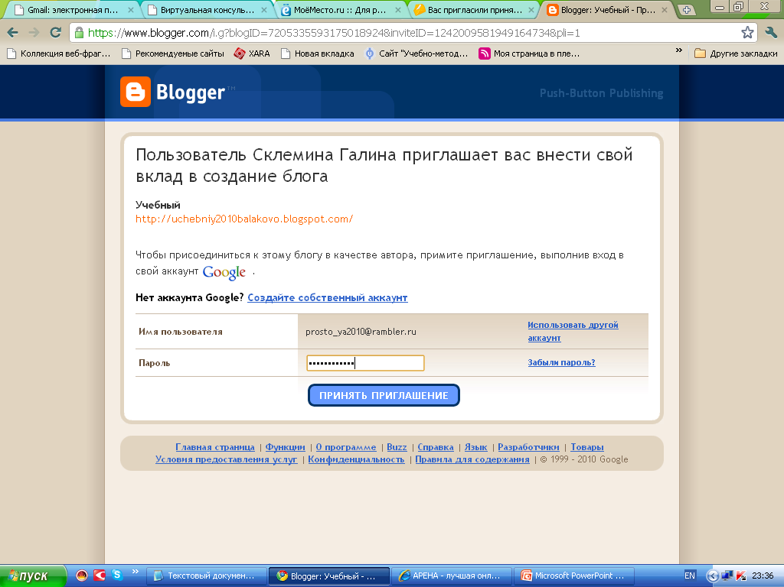
- Вас перенаправят на панель управления Вашими блогами (поскольку Вы приняли приглашение стать соавтором блога, то он будет отображаться в списке Ваших ☺). Здесь нам нужна кнопка Новое сообщение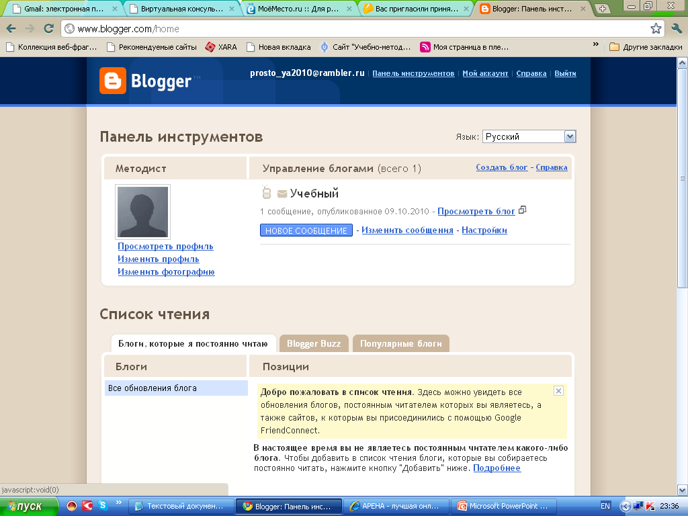
- Развернется окно редактора сообщений. Кнопки на панели редактирования интуитивно понятны, поэтому не комментирую. На что нужно обратить внимание. Два режима редактирования сообщения: Изменить Html и Создать. Для начинающих пользователей удобнее работать в режиме Создать. Чтобы переключиться в этот режим нужно перейти на вкладку с таким же названием. 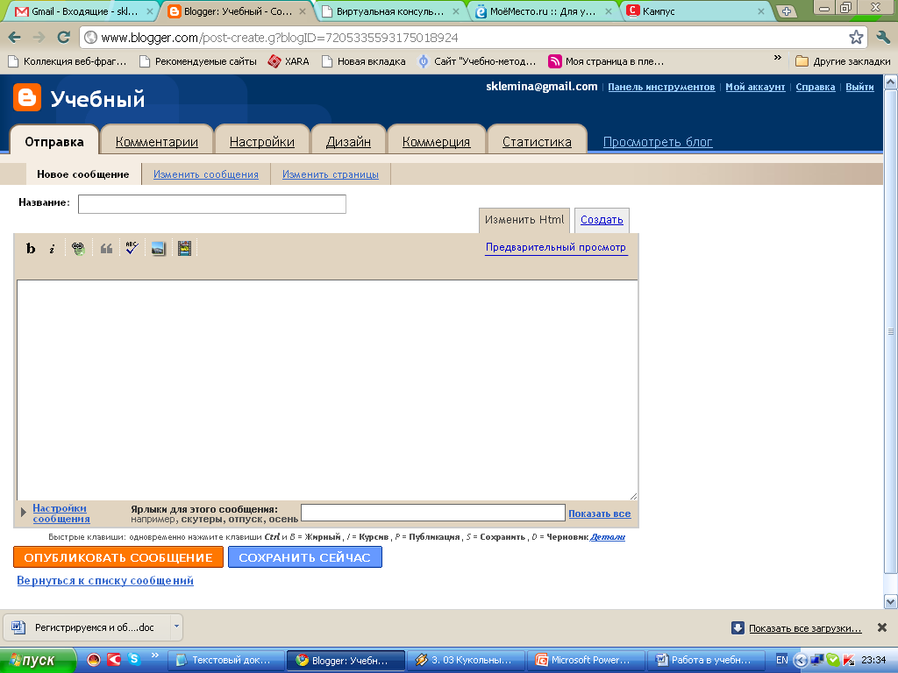
- В режиме Создать кнопок на панели будет больше 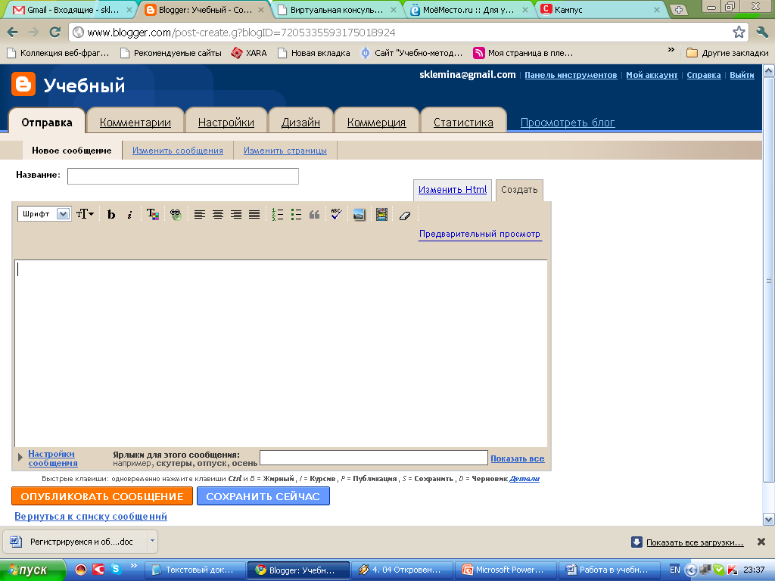
- Пишем сообщение. В поле Название укажите свою фамилию. В поле текста сообщения напишите приветствие и список файлов, которые Вы загрузили на сервис МоёМесто (используйте маркированный или нумерованный список). В поле Ярлыки для этого сообщения напишите свою фамилию. Должно получиться что-то подобное 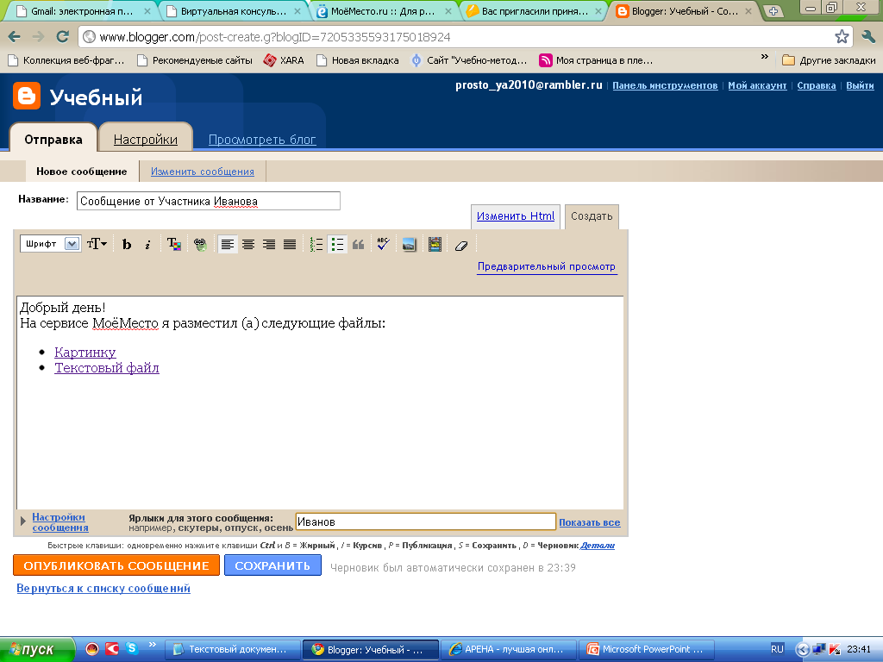
- Ссылки создаются очень просто. Используется кнопка. Выделите кусочек текста, который будет выполнять роль заголовка ссылки и нажмите на эту кнопку. Вам останется только вписать ссылку и нажать на кнопку ОК 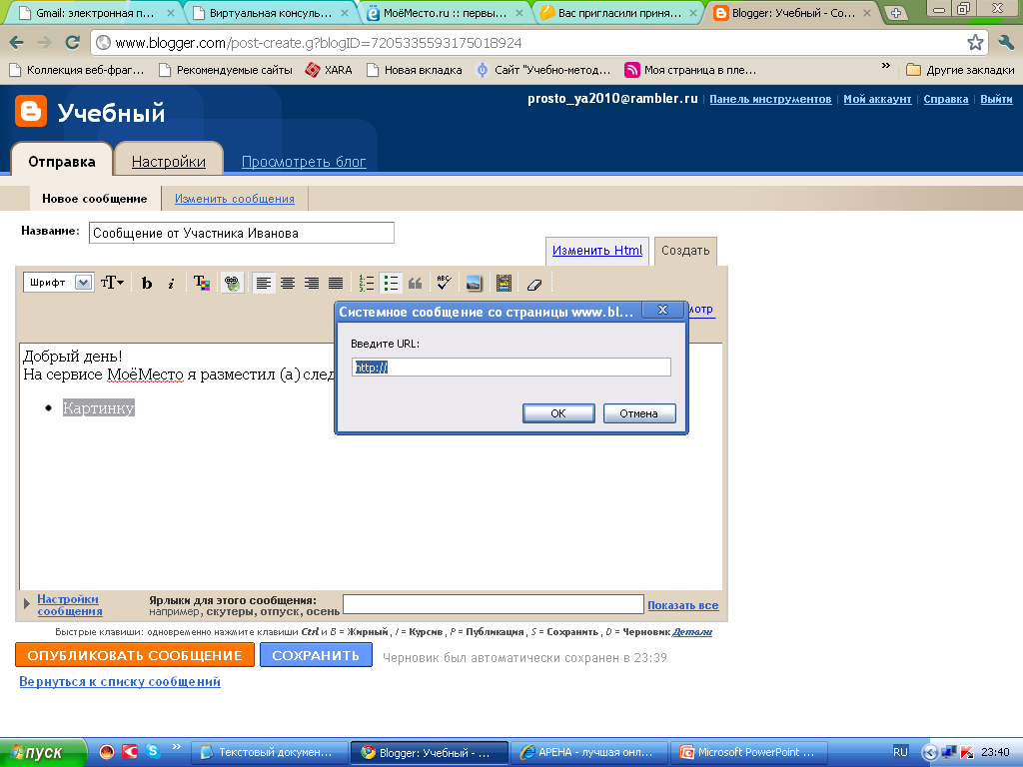
- Когда сообщение будет готово нужно нажать на кнопку Опубликовать сообщение. Вас перенаправят на служебную страницу, откуда Вы можете перейти в блог и посмотреть сообщение. 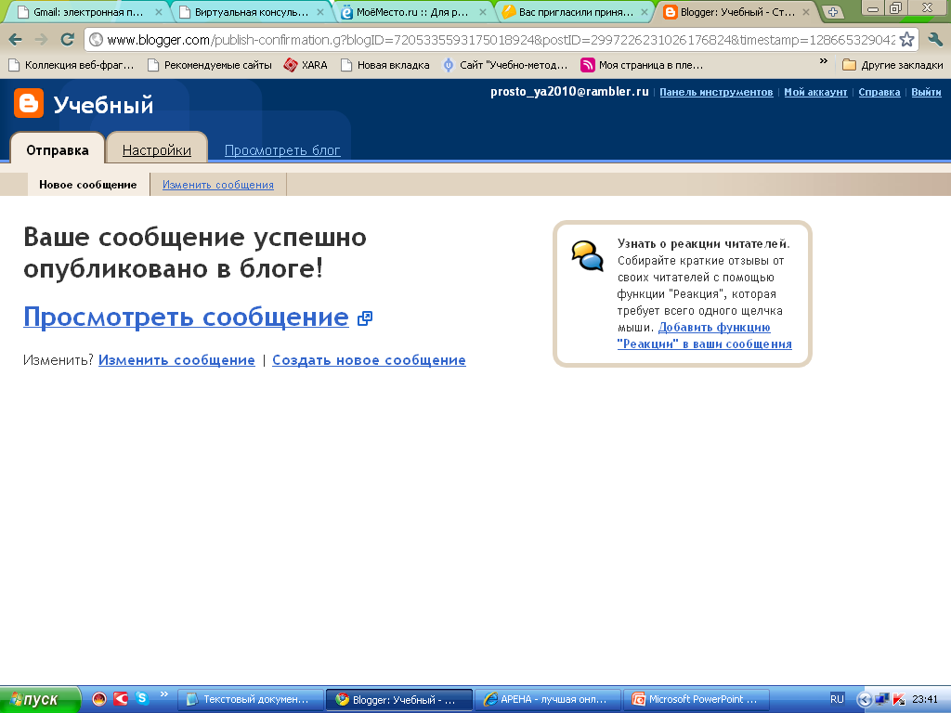
- Получится примерно такое 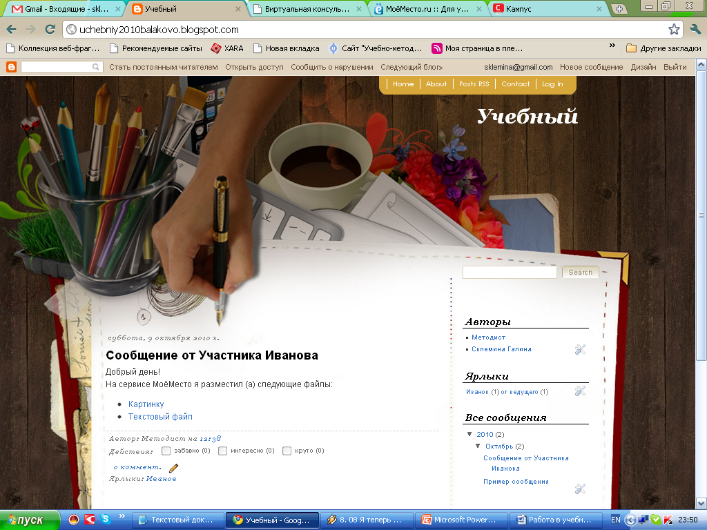
- В разделе Ярлыки выберите 2-3 сообщения других участника и напишите к ним комментарии или пожелания (естественно доброжелательные и корректные ☺). Для того, чтобы написать комментарий, нажимайте на слово коммент под сообщением. Как только комментарий будет написан, нажмите на кнопку Отправить комментарий. 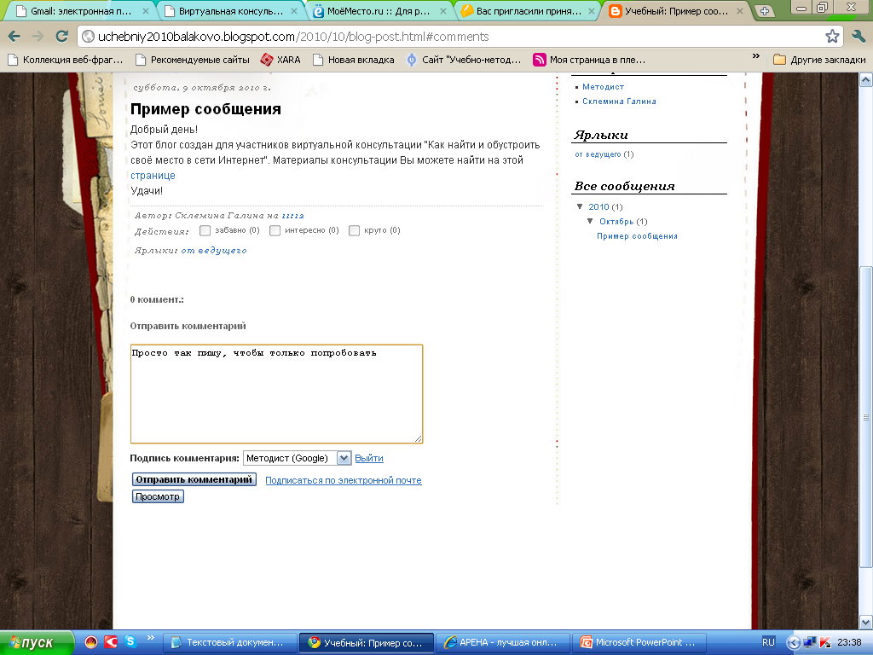
- Завершая работу над заданиями практической работы, скопируйте ссылку на созданное Вами сообщение и внесите ее в общую таблицу. Свое сообщение можно найти через раздел Ярлыки. Нажмите на заголовок сообщения (это будет Ваша фамилия). После того как Вас перенаправят на страницу сообщения, кликните правой кнопкой мыши в адресной строке и выберите команду Копировать. 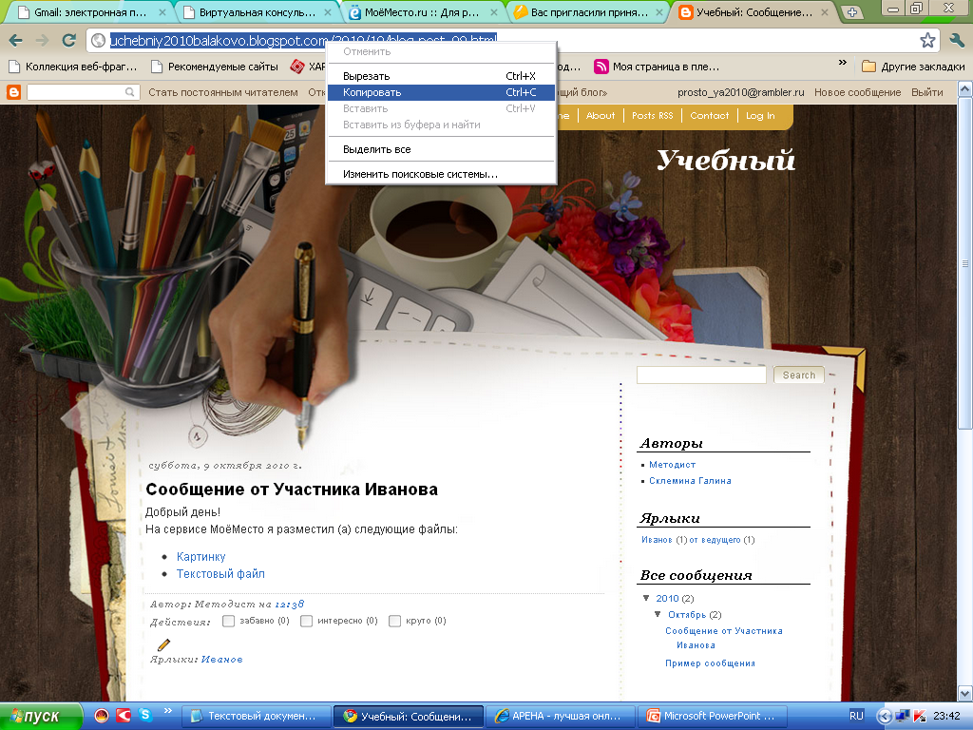
Вот, пожалуй, и все. Желаю удачи!

